GE Renovierungsset, zu UR-Strg. Abdeckplatte o. Betätigungsplatte18x2 cm

Geberit

Eigenschaften

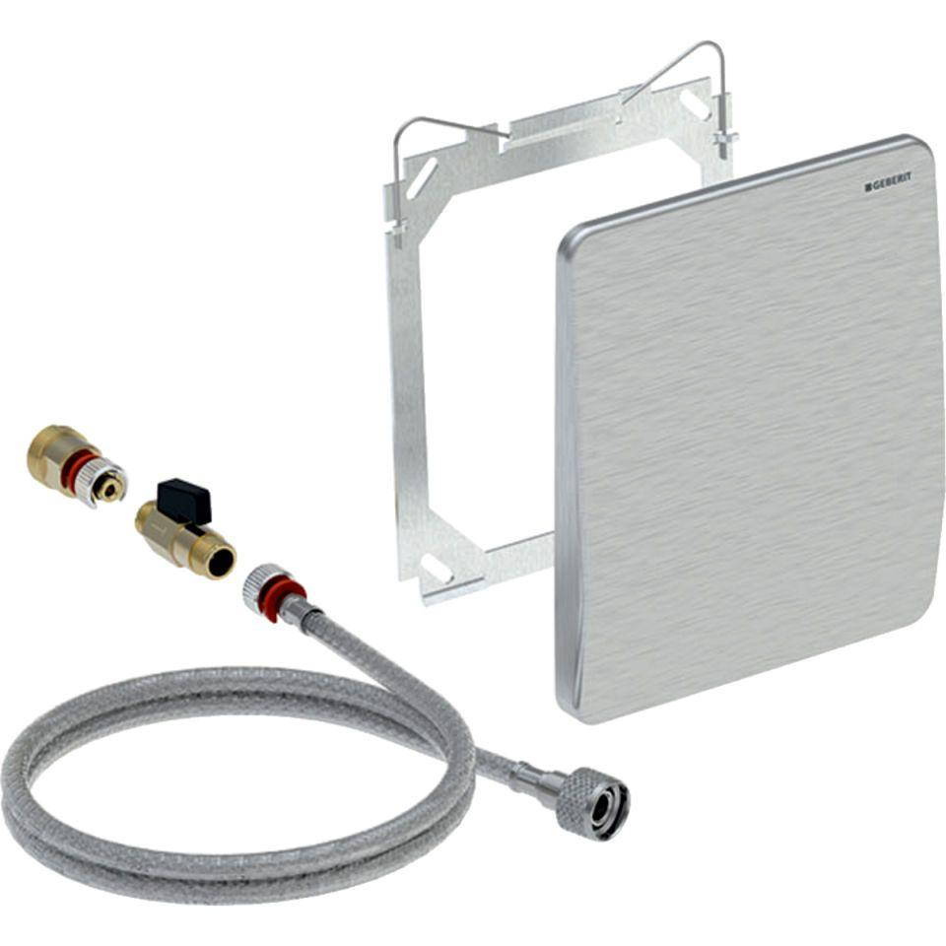

GTIN:

4025416696001

HAN:

115998001